Lampiran 1

KISI-KISI INSTRUMEN PENELITIAN
SEBELUM UJI COBA

JUDUL : HUBUNGAN ANTARA POLA ASUH DEMOKRATIS ORANGTUA BEKERJA DENGAN PERKEMBANGAN SOSIAL ANAK USIA 4-5 TAHUN DI DESA SAUKANG KABUPATEN SINJAI

SUB VARIABEL | INDIKATOR | NO. ITEM
Pola Asuh  Demokratis  Orangtua Bekerja | Adanya kesempatan berpendapat bagi anak | 1, 2, 3
 | Hukuman diberikan akibat perilaku yang salah | 4, 5, 6
 | Memberikan pujian atau hadiah kepada anak yang berperilaku benar | 7, 8, 9
 | Membimbing dan mengarahkan anak tanpa memaksakan kehendaknya | 10, 11, 12
 | Memberikan penjelasan yang rasional kepada anak jika pendapat yang diberikan tidak sesuai. | 13, 14, 15

SUB VARIABEL | INDIKATOR | NO. ITEM
Perkembangan sosial anak | Menunjukkan sikap mandiri dalam memilih kegiatan | 1, 2, 3, 4
 | Mau berbagi, menolong, dan membantu teman | 5, 6, 7
 | Menunjukan sikap antusiasme dalam melakukan permainan kompetitif secara positif | 8, 9, 10, 11
 | Mengendalikan perasaan | 12, 13, 14, 15
 | Menaati aturan yang berlaku dalam permainan | 16, 17, 18
 | Menunjukkan rasa percaya diri | 19, 20
 | Menjaga diri sendiri dari lingkungannya | 21, 22
 | Menghargai orang lain | 23, 24, 25

Lampiran 2
ANGKET PENELITIAN
SEBELUM UJI COBA
- PENGANTAR

Assalamu’ Alaikum Wr.Wb.
Angket penelitian ini dimaksud untuk memperolah data dalam penyusunan skripsi dalam rangka penyelesaian studi saya pada Jurusan Pendidikan Luar Sekolah program studi Strata 1 (S1) pada Fakultas Ilmu Pendidikan Universitas Negeri Makassar, dengan judul “Hubungan Pola Asuh Demokratis Orangtua Bekerja Dengan Perkembangan Sosial Anak Usia 4-5 Tahun Di Desa Saukang Kabupaten Sinjai”.
Keberadaan angket ini semata-mata bertujuan untuk memperoleh data yang akan dianalisis untuk menjawab permasalahan sehubungan dengan permasalahan yang diteliti, olehnya itu kami harapkan kiranya Bapak/Ibu menjawab pertanyaan-pertanyaan dalam angket ini sesuai dengan kenyataan yang sebenarnya.
Kesediaan Bapak/Ibu mengisi angket ini merupakan bantuan yang sangat berharga bagi kami. Atas perhatian dan bantuannya, kami ucapkan terima kasih.
Sinjai, Oktober 2016
Peneliti
Fany Kadrillah Burhan
ANGKET PENELITIAN
HUBUNGAN ANTARA POLA ASUH DEMOKRATIS ORANGTUA BEKERJA DENGAN PERKEMBANGAN SOSIAL ANAK USIA
4-5 TAHUN DI DESA SAUKANG KABUPATEN SINJAI

- Petunjuk Pengisian
Setiap pernyataan dalam angket ini terdiri dari beberapa jawaban yaitu:

SS = Sangat Setuju
S = Setuju
KS = Kurang Setuju
TS = Tidak Setuju

- Identitas Responden

  - Nama :
  - Umur :
  - Jenis Kelamin :
  - Pekerjaan :
  - Pendidikan :

Oleh karena itu jawaban dalam angket ini hendaknya responden memilih jawaban yang paling sesuai dengan kenyataan yang sebenarnya dan diberi tanda ($√$) pada kolom yang telah disediakan.

POLA ASUH DEMOKRATIS ORANG TUA BEKERJA
No | Indikator | Pernyataan | Pilihan
 |  |  | (SS) | (S) | (KS) | (TS)
 |  |  | 4 | 3 | 2 | 1
1. | Adanya kesempatan berpendapat bagi anak | Orangtua memperbolehkan anak memilih sendiri baju yang disukainya ketika berbelanja
2. |  | Ketika pulang bekerja orangtua mengajak anak bercerita tentang kegiatan yang dilakukan
3. |  | Orangtua memperbolehkan anak bertanya
4. | Hukuman diberikan akibat perilaku yang salah | Orangtua menghukum anak membereskan mainan ketika anak menghambur-hamburkan mainannya
5. |  | Orangtua mengurung anak di rumah ketika anak berkelahi dengan teman bermainnya
6. |  | Orangtua mendiami (menghukum) ketika anak malas makan
7. | Memberikan pujian atau hadiah kepada anak yang berperilaku benar | Orangtua memuji sambil bertepuk tangan apabila anak mampu menyebutkan abjad/anak pintar bernyanyi (lagu anak-anak)
8. |  | Orangtua memuji anak apabila anak menghabiskan makanan yang telah disediakan
9. |  | Orangtua membiarkan anak bermain di luar rumah di sore hari apabila anak tidur siang sebelumnya
10. | Membimbing dan mengarahkan anak tanpa memaksakan kehendaknya | Orangtua selalu memaksa anak agar shalat berjamaah
11. |  | Orangtua memaksakan anak belajar selama + 2 jam
12. |  | Orangtua mengajar anak agar bersikap sabar ketika ada yang tidak suka padanya
13. | Memberikan penjelasan yang rasional kepada anak  jika perilaku dan pendapat yang diberikan  tidak sesuai. | Orangtua memberikan penjelasan anak harus sopan kepada yang lebih tua
14. |  | Orangtua memberikan penjelasan bahwa menonton TV terlalu dekat dapat merusak mata
15. |  | Orangtua melarang anak berkelahi karena menyakiti diri sendiri

ANGKET PENELITIAN
HUBUNGAN ANTARA POLA ASUH DEMOKRATIS ORANGTUA BEKERJA DENGAN PERKEMBANGAN SOSIAL ANAK
USIA 4-5 TAHUNDI DESA SAUKANG
KABUPATEN SINJAI

- Petunjuk Pengisian
Setiap pernyataan dalam angket ini terdiri dari beberapa jawaban yaitu:

SS = Sangat Setuju
S = Setuju
KS = Kurang Setuju
TS = Tidak Setuju

- Identitas Responden

- Nama :
- Umur :
- Jenis Kelamin :
- Pekerjaan :
- Pendidikan :

Oleh karena itu jawaban dalam angket ini hendaknya responden memilih jawaban yang paling sesuai dengan kenyataan yang sebenarnya dan diberi tanda ($√$) pada kolom yang telah disediakan.

PERKEMBANGAN SOSIAL ANAK

No | Indikator | Pernyataan | Pilihan
 |  |  | (SS) | (S) | (KS) | (TS)
 |  |  | 4 | 3 | 2 | 1
1. | Menunjukan sikap mandiri dalam memilih kegiatan | Anak mau merapikan kembali mainannya setelah bermain
2. |  | Anak tidak melakukan kegiatan yang dilarang oleh orangtua
3. |  | Ketika menonton TV, anak hanya menonton acara anak-anak saja
4. |  | Anak memilih kegiatan yang sesuai dengan bakat dan minatnya
5. | Mau berbagi, menolong, dan membantu teman | Anak bersedia berbagi makanan/mainan dengan teman atau orang lain
6. |  | Anak membantu temannya yang jatuh ketika bermain untuk berdiri
7. |  | Anak membantu teman melawan anak-anak lain yang mengganggu temannya (berkelahi)
8. | Menunjukan sikap antusiasme dalam melakukan permainan kompetitif secara positif | Anak berpartisipasi aktif ketika bermain ketika melakukan permainan kompetitif beregu
9. |  | Anak bersikap antusias dalam permainan
10. |  | Anak tetap bahagia bermain walaupun tidak menjadi pemenang
11. |  | Anak gembira ketika menjadi pemenang dalam permainan
12. | Mengendalikan perasaan | Jika anak menginginkan suatu barang, maka ia akan merengek kepada orangtua
13. |  | Anak akan langsung menangis ketika merasa sedih
14. |  | Anak tersenyum sepanjang hari bila mendapat hadiah mainan baru
15. |  | Anak menunjukkan sikap bersabar ketika dimusuhi temannya
16. | Menaati aturan yang berlaku dalam suatu permainan | Anak bermain sportif (jujur) dalam permainan
17. |  | Ketika bermain, anak bermain sesuai aturan yang telah ia dan teman-temannya sepakati.
18. |  | Anak tidak egois (mau mendengar pendapat) ketika sedang bermain dengan temannya
19 | Menunjukkan rasa percaya diri | Anak ikut mengutarakan pendapat kepada teman-temannya dalam permainan
20 |  | Anak mudah mengakrabkan diri dengan anak-anak yang lain/teman baru
21 | Menjaga diri sendiri dari lingkungannya | Anak tidak bermain di tempat yang dapat menimbulkan penyakit contohnya : main ketika hujan, bermain di tempat yang banyak kuman dll.
22. |  | Anak tidak bermain dengan anak-anak lain yang suka bertengkar/jail
23. | Menghargai orang lain | Anak menghargai semua temannya termasuk temannya yang kurang beruntung (miskin/cacat)
24. |  | Anak berbicara sopan kepada orang lain terutama orangtua
25. |  | Anak mau berteman dengan anak yang dari agama lain

Lampiran 3

KISI-KISI INSTRUMEN PENELITIAN
SETELAH UJI COBA

JUDUL : HUBUNGAN ANTARA POLA ASUH DEMOKRATIS ORANGTUA BEKERJA DENGAN PERKEMBANGAN SOSIAL ANAK USIA 4-5 TAHUN DI DESA SAUKANG KABUPATEN SINJAI

SUB VARIABEL | INDIKATOR | NO. ITEM
Pola Asuh  Demokratis | Adanya kesempatan berpendapat bagi anak | 1, 2, 3
 | Hukuman diberikan akibat perilaku yang salah | 4, 5, 6
 | Memberikan pujian atau hadiah kepada anak yang berperilaku benar | 7, 8, 9
 | Membimbing dan mengarahkan anak tanpa memaksakan kehendaknya | 10, 11
 | Memberikan penjelasan yang rasional kepada anak jika pendapat yang diberikan tidak sesuai. | 12, 13

SUB VARIABEL | INDIKATOR | NO. ITEM
Perkembangan sosial anak | Menunjukkan sikap mandiri dalam memilih kegiatan | 1, 2
 | Mau berbagi, menolong, dan membantu teman | 3, 4
 | Menunjukan sikap antusiasme dalam melakukan permainan kompetitif secara positif | 5, 6
 | Mengendalikan perasaan | 7, 8, 9
 | Menaati aturan yang berlaku dalam permainan | 10, 11, 12
 | Menunjukkan rasa percaya diri | 13, 14
 | Menjaga diri sendiri dari lingkungannya | 15, 16
 | Menghargai orang lain | 17, 18, 19

Lampiran 4
ANGKET PENELITIAN
SETELAH UJI COBA

- PENGANTAR

Assalamu’ Alaikum Wr.Wb.
Angket penelitian ini dimaksud untuk memperolah data dalam penyusunan skripsi dalam rangka penyelesaian studi saya pada Jurusan Pendidikan Luar Sekolah program studi Strata 1 (S1) pada Fakultas Ilmu Pendidikan Universitas Negeri Makassar, dengan judul “Hubungan Pola Asuh Demokratis Orangtua Bekerja Dengan Perkembangan Sosial Anak Usia 4-5 Tahun Di Desa Saukang Kabupaten Sinjai”.
Keberadaan angket ini semata-mata bertujuan untuk memperoleh data yang akan dianalisis untuk menjawab permasalahan sehubungan dengan permasalahan yang diteliti, olehnya itu kami harapkan kiranya Bapak/Ibu menjawab pertanyaan-pertanyaan dalam angket ini sesuai dengan kenyataan yang sebenarnya.
Kesediaan Bapak/Ibu mengisi angket ini merupakan bantuan yang sangat berharga bagi kami. Atas perhatian dan bantuannya, kami ucapkan terima kasih.
Sinjai, Oktober 2016
Peneliti
Fany Kadrillah Burhan
ANGKET PENELITIAN
HUBUNGAN ANTARA POLA ASUH DEMOKRATIS ORANGTUA BEKERJA DENGAN PERKEMBANGAN SOSIAL ANAK USIA
4-5 TAHUN DI DESA SAUKANG KABUPATEN SINJAI

- Petunjuk Pengisian
Setiap pernyataan dalam angket ini terdiri dari beberapa jawaban yaitu:

SS = Sangat Setuju
S = Setuju
KS = Kurang Setuju
TS = Tidak Setuju

- Identitas Responden

  - Nama :
  - Umur :
  - Jenis Kelamin :
  - Pekerjaan :
  - Pendidikan :

Oleh karena itu jawaban dalam angket ini hendaknya responden memilih jawaban yang paling sesuai dengan kenyataan yang sebenarnya dan diberi tanda ($√$) pada kolom yang telah disediakan.

POLA ASUH DEMOKRATIS ORANG TUA

No | Indikator | Pernyataan | Pilihan
 |  |  | (SS) | (S) | (KS) | (TS)
 |  |  | 4 | 3 | 2 | 1
1. | Adanya kesempatan berpendapat bagi anak | Orangtua memperbolehkan anak memilih sendiri baju yang disukainya ketika berbelanja
2. |  | Ketika pulang bekerja orangtua mengajak anak bercerita tentang kegiatan yang dilakukan
3. |  | Orangtua memperbolehkan anak bertanya
4. | Hukuman diberikan akibat perilaku yang salah | Orangtua menghukum anak membereskan mainan ketika anak menghambur-hamburkan mainannya
5. |  | Orangtua mengurung anak di rumah ketika anak berkelahi dengan teman bermainnya
6. |  | Orangtua mendiami (menghukum) ketika anak malas makan
7. | Memberikan pujian atau hadiah kepada anak yang berperilaku benar | Orangtua memuji sambil bertepuk tangan apabila anak mampu menyebutkan abjad/anak pintar bernyanyi (lagu anak-anak)
8. |  | Orangtua memuji anak apabila anak menghabiskan makanan yang telah disediakan
9. |  | Orangtua membiarkan anak bermain di luar rumah di sore hari apabila anak tidur siang sebelumnya
10. | Membimbing dan mengarahkan anak tanpa memaksakan kehendaknya | Orangtua memaksakan anak belajar selama + 2 jam
11. |  | Orangtua mengajar anak agar bersikap sabar ketika ada yang tidak suka padanya
12. | Memberikan penjelasan yang rasional kepada anak jika berperilaku dan berpendapat yang tidak | Orangtua memberikan penjelasan anak harus sopan kepada yang lebih tua
13. |  | Orangtua memberikan penjelasan bahwa menonton TV terlalu dekat dapat merusak mata

ANGKET PENELITIAN
HUBUNGAN ANTARA POLA ASUH DEMOKRATIS ORANGTUA BEKERJA DENGAN PERKEMBANGAN SOSIAL ANAK
USIA 4-5 TAHUNDI DESA SAUKANG
KABUPATEN SINJAI

- Petunjuk Pengisian
Setiap pernyataan dalam angket ini terdiri dari beberapa jawaban yaitu:

SS = Sangat Setuju
S = Setuju
KS = Kurang Setuju
TS = Tidak Setuju

- Identitas Responden

- Nama :
- Umur :
- Jenis Kelamin :
- Pekerjaan :
- Pendidikan :

Oleh karena itu jawaban dalam angket ini hendaknya responden memilih jawaban yang paling sesuai dengan kenyataan yang sebenarnya dan diberi tanda ($√$) pada kolom yang telah disediakan.

PERKEMBANGAN SOSIAL ANAK
No | Indikator | Pernyataan | Pilihan
 |  |  | (SS) | (S) | (KS) | (TS)
 |  |  | 4 | 3 | 2 | 1
1. | Menunjukkan sikap mandiri dalam memilih kegiatan | Anak mau merapikan kembali mainannya setelah bermain
2. |  | Anak memilih kegiatan yang sesuai dengan bakat dan minatnya
3. | Mau berbagi, menolong dan membantu teman | Anak bersedia berbagi makanan/mainan dengan teman atau orang lain
4. |  | Anak membantu temannya yang jatuh ketika bermain untuk berdiri
5. | Menunjukkan sikap antusiasme dalam melakukan permainan kompetitif secara sportif | Anak berpartisipasi aktif ketika bermain ketika melakukan permainan kompetitif beregu
6. |  | Anak bersikap antusias dalam permainan
7. | Mengendalikan perasaan | Anak akan langsung menangis ketika merasa sedih
8. |  | Anak tersenyum sepanjang hari bila mendapat hadiah mainan baru
9. |  | Anak menunjukkan sikap bersabar ketika dimusuhi temannya
10. | Menaati aturan yang berlaku dalam suatu permainan | Anak bermain sportif (jujur) dalam permainan
11. |  | Ketika bermain, anak bermain sesuai aturan yang telah ia dan teman-temannya sepakati.
12. |  | Anak tidak egois (mau mendengar pendapat) ketika sedang bermain dengan temannya
13. | Menunjukkan rasa percaya diri | Anak ikut mengutarakan pendapat kepada teman-temannya dalam permainan
14. |  | Anak mudah mengakrabkan diri dengan anak-anak yang lain/teman baru
15. | Menjaga diri sendiri dari lingkungan | Anak tidak bermain di tempat yang dapat menimbulkan penyakit contohnya : main ketika hujan, bermain di tempat yang banyak kuman dll.
16. |  | Anak tidak bermain dengan anak-anak lain yang suka bertengkar/jail
17. | Menunjukkan rasa percaya diri | Anak menghargai semua temannya termasuk temannya yang kurang beruntung (miskin/cacat)
18. |  | Anak berbicara sopan kepada orang lain terutama orangtua
19. |  | Anak mau berteman dengan anak yang dari agama lain

Lampiran 5 Rekapitulasi Jawaban Responden

No | X | Y | X² | Y² | XY
1 | 35 | 65 | 1225 | 4225 | 2275
2 | 37 | 43 | 1369 | 1849 | 1591
3 | 44 | 47 | 1936 | 2209 | 2068
4 | 40 | 63 | 1600 | 3969 | 2520
5 | 43 | 61 | 1849 | 3721 | 2623
6 | 33 | 56 | 1089 | 3136 | 1848
7 | 40 | 67 | 1600 | 4489 | 2680
8 | 44 | 64 | 1936 | 4096 | 2816
9 | 40 | 61 | 1600 | 3721 | 2440
10 | 41 | 69 | 1681 | 4761 | 2829
11 | 35 | 58 | 1225 | 3364 | 2030
12 | 38 | 55 | 1444 | 3025 | 2090
13 | 45 | 59 | 2025 | 3481 | 2655
14 | 40 | 69 | 1600 | 4761 | 2760
15 | 33 | 57 | 1089 | 3249 | 1881
16 | 40 | 54 | 1600 | 2916 | 2160
17 | 42 | 71 | 1764 | 5041 | 2982
18 | 50 | 53 | 2500 | 2809 | 2650
19 | 42 | 66 | 1764 | 4356 | 2772
20 | 36 | 55 | 1296 | 3025 | 1980
21 | 40 | 61 | 1600 | 3721 | 2440
22 | 37 | 63 | 1369 | 3969 | 2331
23 | 32 | 46 | 1024 | 2116 | 1472
24 | 33 | 42 | 1089 | 1764 | 1386
25 | 51 | 72 | 2601 | 5184 | 3672
26 | 31 | 53 | 961 | 2809 | 1643
27 | 29 | 40 | 841 | 1600 | 1160
28 | 37 | 48 | 1369 | 2304 | 1776
29 | 43 | 49 | 1849 | 2401 | 2107
30 | 39 | 62 | 1521 | 3844 | 2418
Total | 1170 | 1729 | 46416 | 101915 | 68055

Lampiran 6 :
Skor Jawaban Untuk Variabel X Pola Asuh Demokratis
No | Item Pernyataan |  |  |  |  |  |  |  |  |  |  |  |  |  |  | Total
 | 1 | 2 | 3 | 4 | 5 | 6 | 7 | 8 | 9 | 10 | 11 | 12 |  | 13
1 | 2 | 3 | 2 | 4 | 1 | 3 | 3 | 4 | 4 | 2 | 3 | 1 |  | 3 |  | 35
2 | 4 | 2 | 2 | 3 | 3 | 4 | 2 | 3 | 3 | 2 | 2 | 3 |  | 4 |  | 37
3 | 4 | 4 | 4 | 4 | 4 | 3 | 2 | 3 | 3 | 2 | 4 | 4 |  | 3 |  | 44
4 | 3 | 2 | 3 | 3 | 4 | 3 | 3 | 4 | 4 | 2 | 2 | 4 |  | 3 |  | 40
5 | 4 | 4 | 2 | 4 | 2 | 4 | 3 | 3 | 3 | 4 | 4 | 2 |  | 4 |  | 43
6 | 2 | 2 | 3 | 3 | 2 | 2 | 3 | 4 | 4 | 2 | 2 | 2 |  | 2 |  | 33
7 | 4 | 4 | 2 | 4 | 3 | 2 | 2 | 4 | 4 | 2 | 4 | 3 |  | 2 |  | 40
8 | 4 | 3 | 3 | 3 | 4 | 4 | 2 | 3 | 3 | 4 | 3 | 4 |  | 4 |  | 44
9 | 3 | 4 | 3 | 3 | 2 | 3 | 3 | 3 | 3 | 4 | 4 | 2 |  | 3 |  | 40
10 | 4 | 2 | 2 | 3 | 4 | 4 | 2 | 4 | 4 | 2 | 2 | 4 |  | 4 |  | 41
11 | 2 | 3 | 3 | 3 | 2 | 2 | 3 | 3 | 3 | 4 | 3 | 2 |  | 2 |  | 35
12 | 4 | 3 | 2 | 4 | 2 | 3 | 2 | 3 | 3 | 4 | 3 | 2 |  | 3 |  | 38
13 | 4 | 4 | 4 | 3 | 3 | 4 | 2 | 3 | 3 | 4 | 4 | 3 |  | 4 |  | 45
14 | 4 | 2 | 3 | 4 | 2 | 3 | 3 | 4 | 4 | 4 | 2 | 2 |  | 3 |  | 40
15 | 4 | 2 | 2 | 3 | 2 | 4 | 2 | 2 | 2 | 2 | 2 | 2 |  | 4 |  | 33
16 | 2 | 4 | 2 | 3 | 2 | 4 | 3 | 3 | 3 | 4 | 4 | 2 |  | 4 |  | 40
17 | 4 | 3 | 2 | 4 | 4 | 3 | 2 | 4 | 4 | 2 | 3 | 4 |  | 3 |  | 42
18 | 4 | 4 | 4 | 3 | 4 | 4 | 3 | 4 | 4 | 4 | 4 | 4 |  | 4 |  | 50
19 | 3 | 4 | 2 | 4 | 2 | 3 | 3 | 4 | 4 | 4 | 4 | 2 |  | 3 |  | 42
20 | 2 | 2 | 3 | 3 | 3 | 4 | 2 | 3 | 3 | 2 | 2 | 3 |  | 4 |  | 36
21 | 4 | 4 | 4 | 3 | 1 | 2 | 3 | 4 | 4 | 4 | 4 | 1 |  | 2 |  | 40
22 | 4 | 3 | 2 | 2 | 2 | 4 | 3 | 2 | 2 | 4 | 3 | 2 |  | 4 |  | 37
23 | 2 | 2 | 3 | 3 | 3 | 3 | 2 | 2 | 2 | 2 | 2 | 3 |  | 3 |  | 32
24 | 4 | 3 | 2 | 3 | 2 | 3 | 2 | 2 | 2 | 2 | 3 | 2 |  | 3 |  | 33
25 | 4 | 4 | 3 | 4 | 4 | 4 | 4 | 4 | 4 | 4 | 4 | 4 |  | 4 |  | 51
26 | 2 | 4 | 2 | 1 | 1 | 2 | 2 | 4 | 4 | 2 | 4 | 1 |  | 2 |  | 31
27 | 4 | 1 | 1 | 3 | 4 | 1 | 2 | 2 | 2 | 3 | 1 | 4 |  | 1 |  | 29
28 | 4 | 4 | 2 | 2 | 3 | 2 | 2 | 3 | 3 | 3 | 4 | 3 |  | 2 |  | 37
29 | 2 | 4 | 4 | 4 | 3 | 4 | 2 | 3 | 3 | 3 | 4 | 3 |  | 4 |  | 43
30 | 4 | 4 | 2 | 2 | 2 | 4 | 2 | 4 | 4 | 1 | 4 |  | 2 | 4 | 39

Lampiran 7 :
Skor Jawaban Untuk Variabel Y Perkembangan Sosial Anak
No | Item Pernyataan |  |  |  |  |  |  |  |  |  |  |  |  |  |  |  |  |  |  | Total
 | 1 | 2 | 3 | 4 | 5 | 6 | 7 | 8 | 9 | 10 | 11 | 12 | 13 | 14 | 15 | 16 | 17 | 18 | 19
1 | 4 | 4 | 3 | 4 | 4 | 4 | 3 | 3 | 4 | 3 | 4 | 2 | 3 | 3 | 2 | 4 | 3 | 4 | 4 | 65
2 | 3 | 1 | 2 | 1 | 3 | 3 | 3 | 2 | 3 | 2 | 3 | 2 | 3 | 2 | 2 | 1 | 3 | 3 | 1 | 43
3 | 2 | 2 | 2 | 2 | 3 | 2 | 3 | 3 | 2 | 3 | 3 | 3 | 2 | 2 | 3 | 3 | 3 | 2 | 2 | 47
4 | 4 | 1 | 3 | 1 | 4 | 4 | 4 | 4 | 4 | 4 | 4 | 4 | 2 | 3 | 4 | 4 | 4 | 4 | 1 | 63
5 | 3 | 4 | 3 | 4 | 3 | 3 | 2 | 3 | 3 | 3 | 3 | 4 | 4 | 3 | 4 | 3 | 2 | 3 | 4 | 61
6 | 4 | 1 | 3 | 1 | 4 | 4 | 3 | 2 | 4 | 2 | 4 | 3 | 3 | 3 | 3 | 4 | 3 | 4 | 1 | 56
7 | 3 | 4 | 2 | 4 | 4 | 3 | 4 | 4 | 3 | 4 | 4 | 4 | 4 | 2 | 4 | 3 | 4 | 3 | 4 | 67
8 | 4 | 4 | 2 | 4 | 3 | 4 | 3 | 3 | 4 | 3 | 3 | 3 | 4 | 2 | 3 | 4 | 3 | 4 | 4 | 64
9 | 3 | 3 | 3 | 3 | 3 | 3 | 4 | 4 | 3 | 4 | 3 | 3 | 3 | 3 | 3 | 3 | 4 | 3 | 3 | 61
10 | 4 | 4 | 2 | 4 | 4 | 4 | 4 | 3 | 4 | 3 | 4 | 4 | 4 | 2 | 4 | 3 | 4 | 4 | 4 | 69
11 | 3 | 3 | 3 | 3 | 3 | 3 | 3 | 4 | 3 | 4 | 3 | 3 | 2 | 3 | 3 | 3 | 3 | 3 | 3 | 58
12 | 3 | 4 | 2 | 4 | 3 | 3 | 2 | 3 | 3 | 3 | 3 | 2 | 4 | 2 | 2 | 3 | 2 | 3 | 4 | 55
13 | 3 | 3 | 2 | 3 | 3 | 3 | 3 | 4 | 3 | 4 | 3 | 3 | 4 | 2 | 3 | 4 | 3 | 3 | 3 | 59
14 | 4 | 4 | 3 | 4 | 4 | 4 | 3 | 4 | 4 | 4 | 4 | 3 | 4 | 3 | 3 | 3 | 3 | 4 | 4 | 69
15 | 3 | 3 | 2 | 3 | 2 | 3 | 4 | 3 | 3 | 3 | 2 | 4 | 2 | 2 | 4 | 4 | 4 | 3 | 3 | 57
16 | 2 | 3 | 3 | 3 | 3 | 2 | 3 | 4 | 2 | 4 | 3 | 3 | 2 | 3 | 3 | 3 | 3 | 2 | 3 | 54
17 | 4 | 4 | 2 | 4 | 4 | 4 | 4 | 4 | 4 | 4 | 4 | 4 | 4 | 2 | 4 | 3 | 4 | 4 | 4 | 71
18 | 3 | 1 | 3 | 1 | 4 | 3 | 3 | 2 | 3 | 2 | 4 | 4 | 2 | 3 | 4 | 4 | 3 | 3 | 1 | 53
19 | 4 | 3 | 3 | 3 | 4 | 4 | 4 | 4 | 4 | 4 | 4 | 2 | 4 | 3 | 2 | 3 | 4 | 4 | 3 | 66
20 | 3 | 1 | 2 | 1 | 3 | 3 | 3 | 4 | 3 | 4 | 3 | 4 | 4 | 2 | 4 | 4 | 3 | 3 | 1 | 55
21 | 4 | 2 | 3 | 2 | 4 | 4 | 4 | 4 | 4 | 4 | 4 | 2 | 2 | 3 | 2 | 3 | 4 | 4 | 2 | 61
22 | 4 | 4 | 3 | 4 | 2 | 4 | 3 | 4 | 4 | 4 | 2 | 3 | 2 | 3 | 3 | 3 | 3 | 4 | 4 | 63
23 | 2 | 3 | 2 | 3 | 2 | 3 | 2 | 4 | 2 | 4 | 2 | 2 | 2 | 2 | 2 | 2 | 2 | 2 | 3 | 46
24 | 2 | 1 | 2 | 1 | 2 | 2 | 4 | 2 | 2 | 2 | 2 | 3 | 2 | 2 | 3 | 3 | 4 | 2 | 1 | 42
25 | 4 | 3 | 4 | 3 | 4 | 4 | 4 | 4 | 4 | 4 | 4 | 4 | 4 | 4 | 4 | 3 | 4 | 4 | 3 | 72
26 | 4 | 1 | 2 | 1 | 4 | 4 | 3 | 3 | 4 | 3 | 4 | 2 | 2 | 2 | 2 | 4 | 3 | 4 | 1 | 53
27 | 2 | 2 | 2 | 2 | 2 | 3 | 2 | 2 | 2 | 2 | 2 | 2 | 3 | 2 | 2 | 1 | 2 | 3 | 2 | 40
28 | 2 | 1 | 2 | 1 | 3 | 2 | 4 | 4 | 2 | 4 | 3 | 3 | 2 | 2 | 3 | 3 | 4 | 2 | 1 | 48
29 | 3 | 3 | 2 | 3 | 3 | 3 | 3 | 2 | 3 | 2 | 3 | 2 | 2 | 2 | 2 | 2 | 3 | 3 | 3 | 49
30 | 2 | 4 | 2 | 4 | 4 | 3 | 3 | 4 | 2 | 4 | 4 | 3 | 4 | 2 | 3 | 4 | 3 | 3 | 4 | 62

Lampiran 8 : (Analisis Data)

Statistics
 |  | Pola Asuh Demokratis | Perkembangan Sosial Anak
N | Valid | 30 | 30
 | Missing | 0 | 0
Mean |  | 39.00 | 57.63
Std. Error of Mean |  | .950 | 1.614
Median |  | 40.00 | 58.50
Mode |  | 40 | 61
Std. Deviation |  | 5.206 | 8.841
Variance |  | 27.103 | 78.171
Skewness |  | .272 | -.330
Std. Error of Skewness |  | .427 | .427
Kurtosis |  | .107 | -.726
Std. Error of Kurtosis |  | .833 | .833
Range |  | 22 | 32
Minimum |  | 29 | 40
Maximum |  | 51 | 72
Sum |  | 1170 | 1729
Percentiles | 25 | 35.00 | 52.00
 | 50 | 40.00 | 58.50
 | 75 | 42.25 | 64.25
a. Multiple modes exist. The smallest value is shown

Lampiran 9 : Hasil Uji Normalitas Data

One-Sample Kolmogorov-Smirnov Test
 |  | Pola Asuh Demokratis | Perkembangan Sosial Anak
N |  | 30 | 30
Normal Parameters^{a,b} | Mean | 39.00 | 57.63
 | Std. Deviation | 5.206 | 8.841
Most Extreme Differences | Absolute | .109 | .115
 | Positive | .091 | .069
 | Negative | -.109 | -.115
Kolmogorov-Smirnov Z |  | .600 | .630
Asymp. Sig. (2-tailed) |  | .865 | .823
a. Test distribution is Normal.
b. Calculated from data.

Lampiran 10 : Hasil Uji Korelasi

Correlations
 |  | Pola Asuh Demokratis | Perkembangan Sosial Anak
POLA ASUH DEMOKRATIS | Pearson Correlation | 1 | .467**
 | Sig. (2-tailed) |  | .009
 | N | 30 | 30
PERKEMBANGAN SOSIAL ANAK | Pearson Correlation | .467** | 1
 | Sig. (2-tailed) | .009
 | N | 30 | 30
**. Correlation is significant at the 0.01 level (2-tailed).

Lampiran 11 : (Dokumentasi)
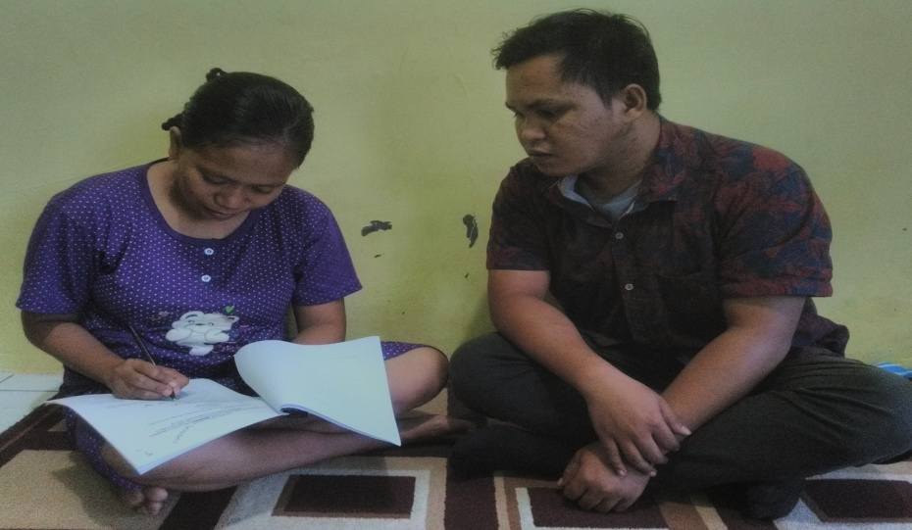

Pengisian angket oleh orangtua bekerja yang memiliki anak usia 4-5 tahun

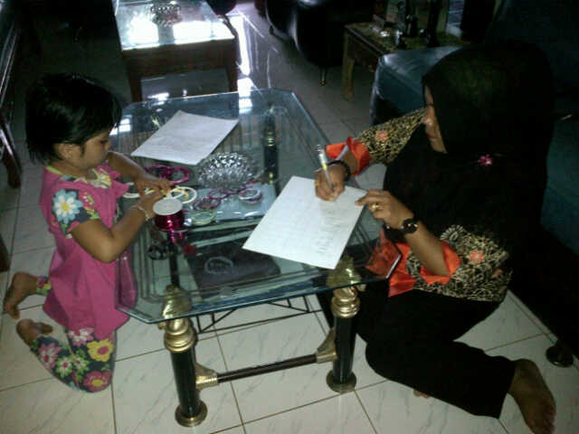

Pengisian angket oleh orangtua bekerja yang memiliki anak usia 4-5 tahun

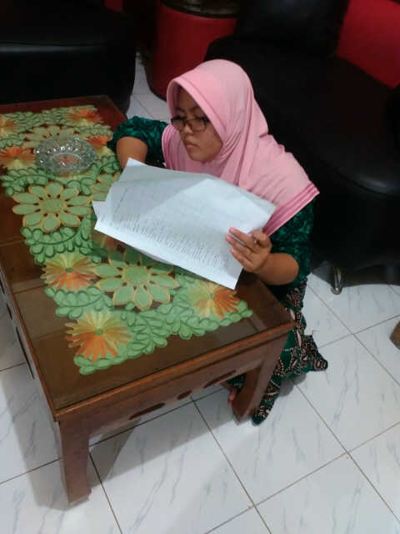

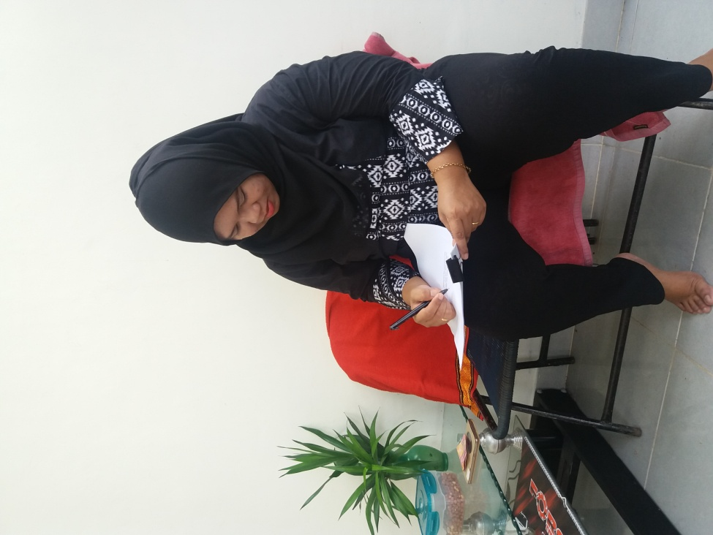
Pengisian angket oleh orangtua bekerja yang memiliki anak usia 4-5 tahun
Pengisian angket oleh orangtua bekerja yang memiliki anak usia 4-5 tahun
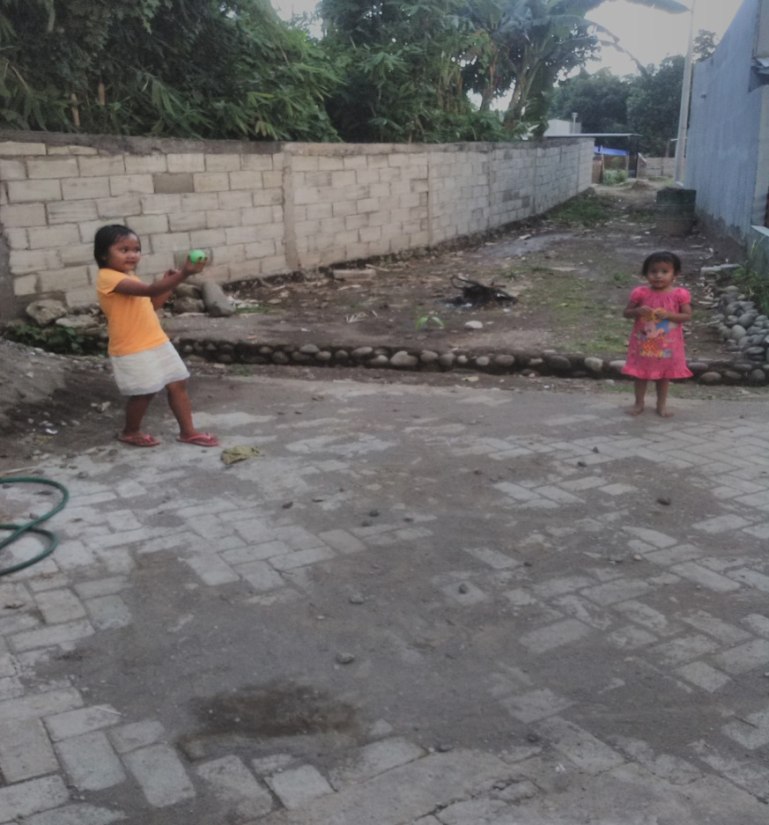

Kegiatan anak-anak saat bermain, anak bebas bermain dengan semua temannya
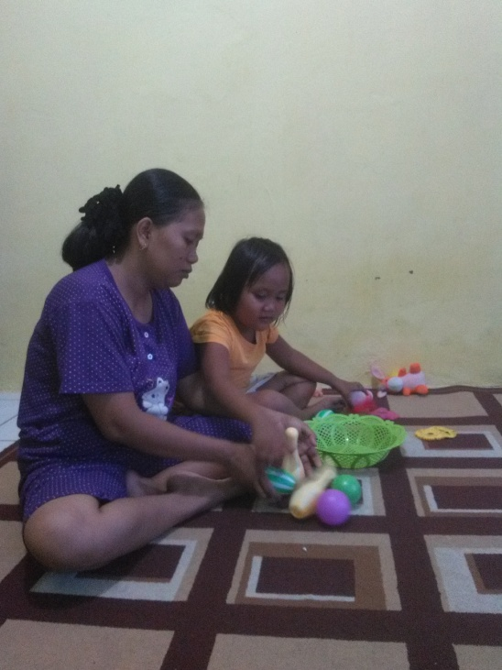

Orangtua pekerja menyempatkan waktu menemani anak ketika bermain di dalam rumah

